作业名称 | 流程图与系统图 | 姓名 | 胡钧耀 | 任课教师 | 刘迎春 | 时间 | 2021.11.6
学 院 | 计算机学院 | 班级 | 计科19-4班 | 学 号 | 06192081 | 成绩

1.1 成绩统计系统流程图
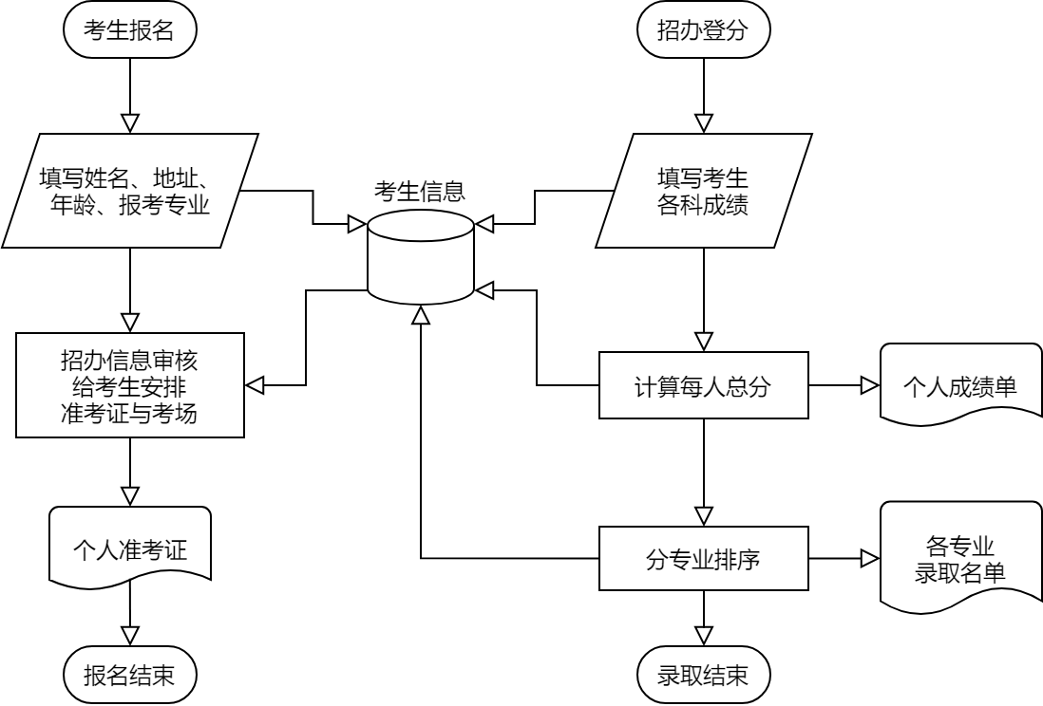

1.2 成绩统计系统结构图
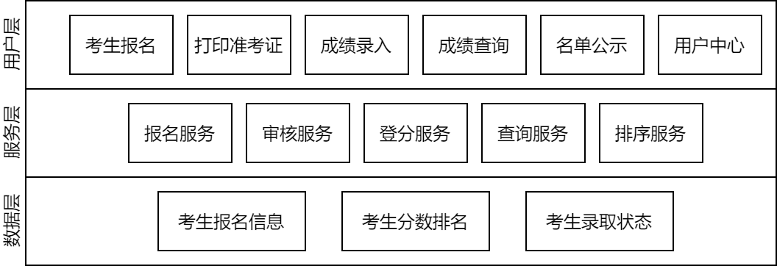
2.1 二手书交易系统流程图
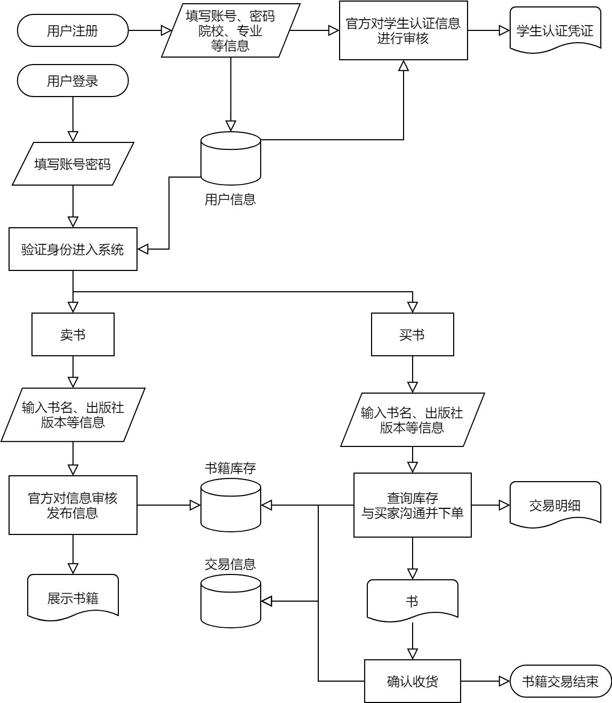
2.2 二手书交易系统结构图
